COLEGIO CERVANTINO PLANIFICACION MENSUAL 2020
 | PROFESOR: MARÍA SOLEDAD RODRÍGUEZ HERRERA  NIVEL : ENSEÑANZA MEDIA CURSO: 2° MEDIO | UNIDAD 2I :PROBLEMATICAS SOCIALES Y ESCULTURAS
ASIGNATURA: ARTES VISUALES |  | SUB UNIDAD: EXPLORAR Y RECONOCER CÓMO LAS IDEAS Y SENTIMIENTOS PUEDEN EXPRESARSE A TRAVÉS DE IMÁGENES, ARTEFACTOS, ETC.
OBJETIVO DE APRENDIZAJE: ELABORAR UNA PROPUESTA ARTISTICA BIDIMENSIONAL ESCULTURAS DE ENSAMBLAJE, A PARTIR DEL CORTO LA CARRERA MÁS DIFICIL DEL MUNDO.

1.-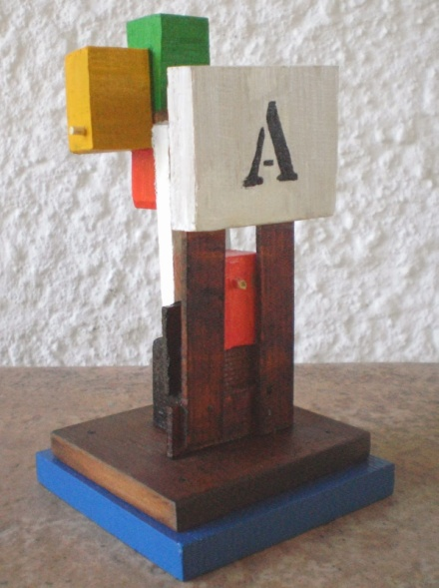2.-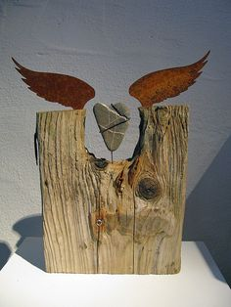3.-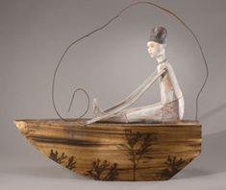
Esculturas de ensamblaje que podrían representar parte del video la carrera más difícil del mundo: 1.- lo fuerte que se presenta el personaje que siempre y a pesar de todo tiene claras sus metas 2.-la intimidad que logra construir con su hijo, aún cuando el entorno no es el ideal 3.-la fragilidad de su destino
Queridos alumnos esta semana sólo los voy a encauzar, con material apropiado para que lleven a feliz término sus obras, o sea sus esculturas de ensamblajes, que se basan en el video “La carrera más difícil el mundo”. Por ello acá van dos PPT que te enseñan en forma rápida y clara que es una escultura de ensamblaje :
https://www.youtube.com/watch?v=Hdb8APl1WgY https://www.youtube.com/watch?v=IZPrYiYZS8M
Espero que ya tengas en tu croquera la reflexión hecha sobre lo que te deja el video, analizando la postura del protagonista, y sus circunstancias, anotando cual es el tema que te gustaría abordar ( problema social, económico, ético, moral, religioso, legal, educativo, etc), como ves lo puedes abordar de diferentes enfoques, y de acuerdo a ellos, boceta posibles formas de representar tus ideas, ocupando cosas comunes como: libros, ropa, monedas, juguetes, jeringas , remedios, etc ¡ todo sirve! para representar tu idea. Te dejo otros ejemplos y ve los PPT que te enseñaran bien.

